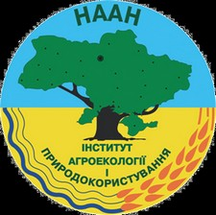
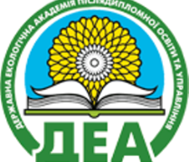
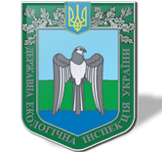
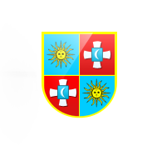
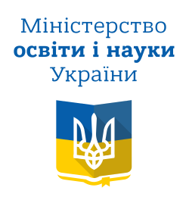
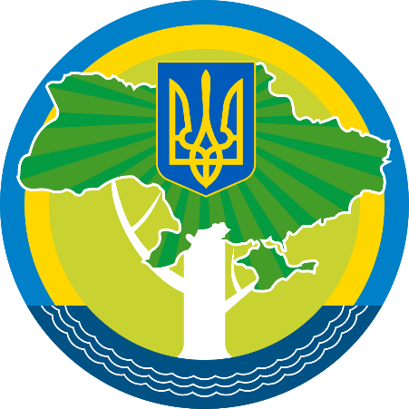
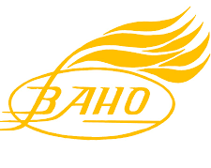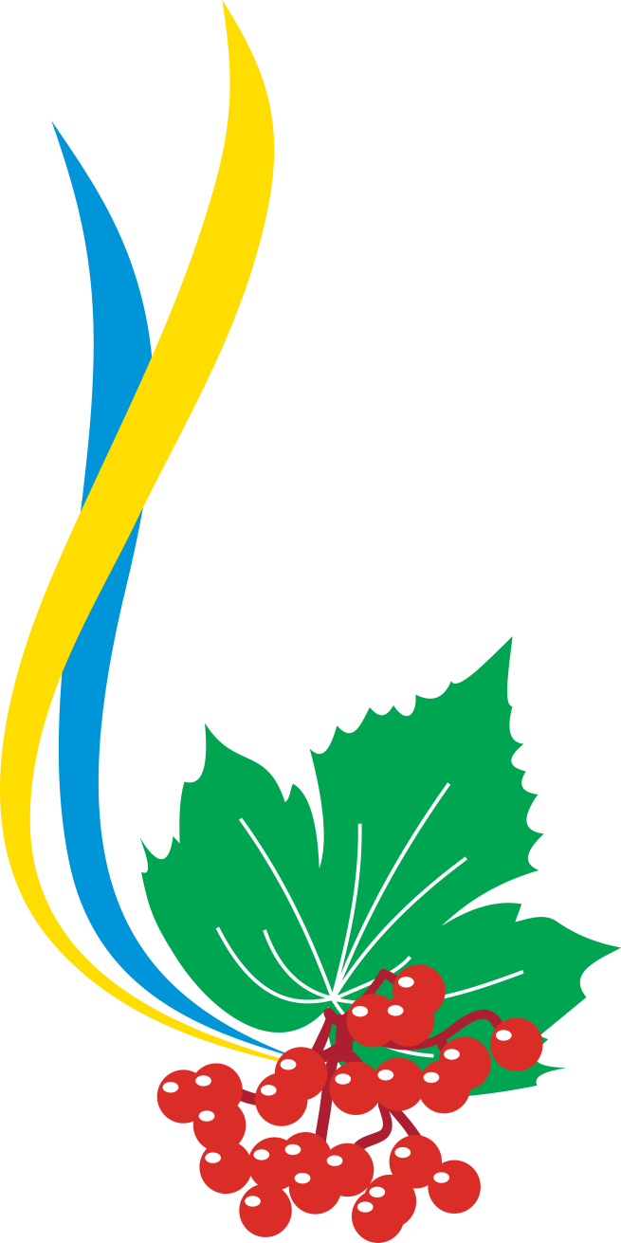
Міністерство освіти і науки України
Міністерство екології та природних ресурсів України
Вінницька обласна державна адміністрація
Вінницька обласна рада
Департамент освіти і науки Вінницької ОДА
КВНЗ “Вінницька академія неперервної освіти”
Департамент агропромислового розвитку, екології та природних ресурсів Вінницкої ОДА
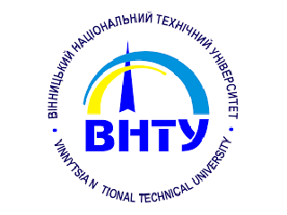
Департамент житлово-комунального господарства, енергетики та інфраструктури ОДА
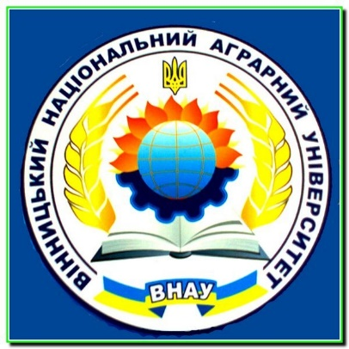
Державна екологічна інспекція у Вінницькій області
Державна екологічна академія післядипломної освіти та управління
Басейнове управління водних ресурсів річки Південний Буг
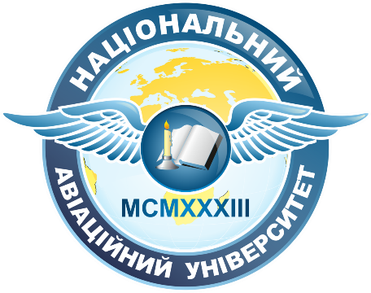
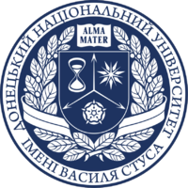
Вінницький національний аграрний університет
Вінницький національний технічний університет
Донецький національний університет імені Василя Стуса
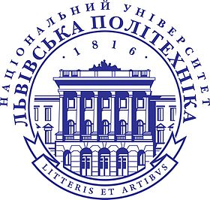
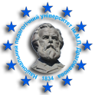
Інститут агроекології і природокористування НААН України
Національний авіаційний університет

Національний педагогічний університет імені М.П. Драгоманова
Національний університет “Львівська політехніка”
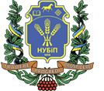
Національний університет біоресурсів та природокористування України
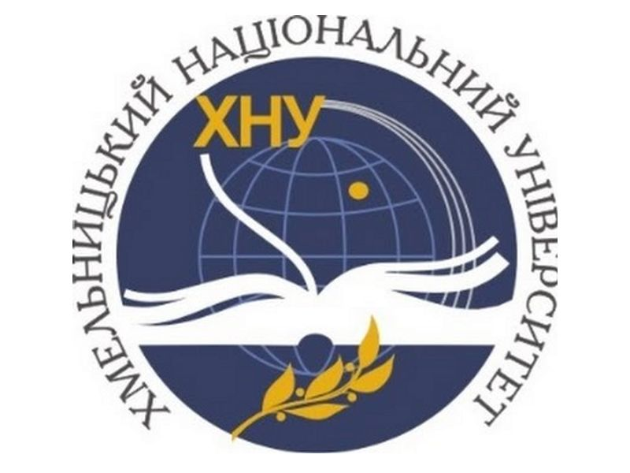
Національний університет водного господарства та природокористування
Одеський державний екологічний університет

Рівненський державний гуманітарний університет

Хмельницький національний університет

Чорноморський державний університет імені Петра Могили
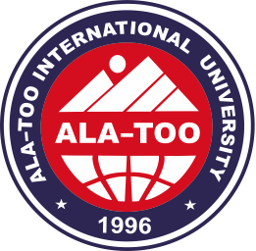
Всеукраїнська екологічна ліга
ВГО “Асоціація агроекологів України”
Міжнародна академія наук екології та безпеки життєдіяльності

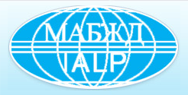
Ala-Too International University (Киргизстан)
Aix-Marseille Université (Французька Республіка)
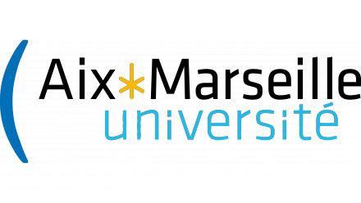
Georgian State Agrarian University (Грузія)

Jagiellonian College in Torun (Республіка Польща)
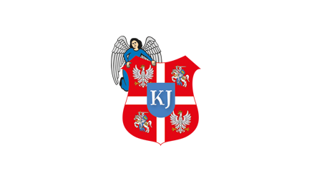
AGH Akademia Górniczo-Hutnicza w Krakówe (Республіка Польща)
Krakow State Economic University (Республіка Польща)

Mozyr State Pedagogical University named after I.P. Shаmyakin (Республіка Білорусь)
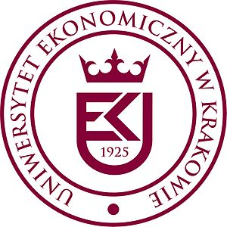
New-Mexico State University (США)

Poznan University of Natural Sciences (Республіка Польща)

University of Palatski in Olomouc (Республіка Чехія)
Uniwersytet Rzeszowski (Республіка Польща)

Vytautas Magnus Univercity (Республіка Литва)


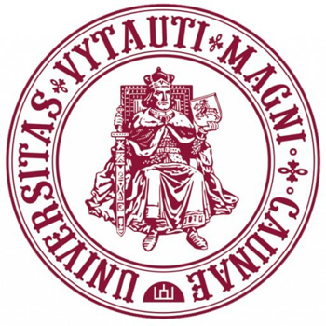
ЗАПРОШУЄМО ВЗЯТИ УЧАСТЬ У
І МІЖНАРОДНІЙ

НАУКОВО-ПРАКТИЧНІЙ

КОНФЕРЕНЦІІ “Vin Smart Eco”

Україна, Вінниця
16–18 травня, 2019

НАУКОВО-ПРОГРАМНИЙ КОМІТЕТ
Голова – Дровозюк С.І., д.і.н., професор,
ректор КВНЗ “Вінницька академія неперервної освіти”
Президія
Олійник А.Д., голова Вінницької обласної ради
Івасюк І.Д., заступник голови Вінницької обласної державної адміністрації
Буняк В.В., директор Департаменту освіти і науки Вінницкої ОДА
Фурдичко О.І., акад. НААНУ, доктор економічних наук, доктор сільськогосподарських наук, професор, директор Інституту агроекології і природокористування НААНУ
Бондар О.І., член-кореспондент НААНУ, д.б.н., професор, ректор Державної екологічної академії післядипломної освіти та управління Міністерства екології та природних ресурсів України
Тимочко Т.В., голова Всеукраїнської екологічної ліги
Ткачук М.Ф., директор Департаменту агропромислового розвитку, екології та природних ресурсів Вінницкої ОДА
Дубовий Ю.В., начальник Державна екологічна інспекція у Вінницькій області
Волков С.А., директор Департаменту житлово-комунального господарства, енергетики та інфраструктури Вінницької ОДА
Магера А.П., начальник Басейнового управління водних ресурсів річки Південного Бугу
Мудрак О.В., д.с.-г.н., професор, зав. каф. ЕПМН КВНЗ “Вінницька академія неперервної освіти”
Члени комітету:
Адаменко О.М., доктор геолого-мінералогічних наук, професор (Україна, Івано-Франківськ)
Адаменко Я.О., доктор технічних наук, професор (Україна, Івано-Франківськ)
Білявський Г.О., доктор геолого-мінералогічних наук, професор (Україна, Київ)
Боголюбов В.М., доктор педагогічних наук, професор (Україна, Київ)
Бойко А.Л., акад. НААНУ, доктор біологічних наук, професор (Україна, Київ)
Бородай В.П., доктор сільськогосподарських наук, професор (Україна, Київ)
Внукова Н.В., доктор технічних наук, професор (Україна, Харків)
Волох А.М., доктор біологічних наук, професор (Україна, Мелітополь)
Волошина Н.О., доктор біологічних наук, професор (Україна, Київ)
Гарбар О.В., доктор біологічних наук, професор (Україна, Житомир)
Горова А.І., доктор біологічних наук, професор (Україна, Дніпро)
Грановська Л.М., доктор економічних наук, професор (Україна, Херсон)
Грицан Ю.І., доктор біологічних наук, професор (Україна, Дніпро)
Гудков І.М., акад. НААНУ, доктор біологічних наук, професор (Україна, Київ)
Гулай О.В., доктор біологічних наук, професор (Україна, Кропивницький)
Дем’янюк О.С., доктор сільськогосподарських наук, професор (Україна, Київ)
Димань Т.М., доктор сільськогосподарських наук, професор (Україна, Біла Церква)
Єгорова Т.М., доктор сільськогосподарських наук, професор (Україна, Київ)
Жиденко А.О., доктор біологічних наук, професор (Україна, Чернігів)
Заіменко Н.В., член-кореспондент НАНУ, доктор біологічних наук, професор (Україна, Київ)
Зеленько Ю.В., доктор технічних наук, професор (Україна, Дніпро)
Ісаєнко В.М., доктор біологічних наук, професор (Україна, Київ)
Кирик М.М., акад. НААНУ, доктор біологічних наук, професор (Україна, Київ)
Киричук Г.Є., доктор біологічних наук, професор (Україна, Житомир)
Клименко М.О., доктор сільськогосподарських наук, професор (Україна, Рівне)
Коніщук В.В., доктор біологічних наук, професор (Україна, Київ)
Консевич Л.М., доктор технічних наук, професор (Україна, Івано-Франківськ)
Крайнов І.П., доктор технічних наук, професор (Україна, Київ)
Кутлахметов Ю.О., доктор біологічних наук, професор (Україна, Київ)
Кучерявий В.П., доктор сільськогосподарських наук, професор (Україна, Львів)
Лавров В.В., доктор сільськогосподарських наук, професор (Україна, Біла Церква)
Ландін В.П., доктор сільськогосподарських наук, професор (Україна, Київ)
Лико Д.В., доктор сільськогосподарських наук, професор (Україна, Рівне)
Лісовий М.М., доктор сільськогосподарських наук, професор (Україна, Київ)
Лукаш О.В., доктор біологічних наук, професор (Україна, Чернігів)
Лукашов Д.В., доктор біологічних наук, професор (Україна, Київ)
Макаренко Н.А., доктор сільськогосподарських наук, професор (Україна, Київ)
Мальований М.С., доктор технічних наук, професор (Україна, Львів)
Масікевич Ю.Г., доктор біологічних наук, професор (Україна, Чернівці)
Мельник Л.Г., доктор економічних наук, професор (Україна, Суми)
Міронова Н.Г., доктор сільськогосподарських наук, професор (Україна, Хмельницький)
Мітрясова О.П., доктор педагогічних наук, професор (Україна, Миколаїв)
Моклячук Л.І., доктор сільськогосподарських наук, професор (Україна, Київ)
Мокрий В.І., доктор технічних наук, професор (Україна, Львів)
Надточій П.П., доктор сільськогосподарських наук, професор (Україна, Житомир)
Наконечний І.В., доктор біологічних наук, професор (Україна, Миколаїв)
Некос А.Н., доктор географічних наук, професор (Україна, Харків)
Павличенко А.В., доктор технічних наук, професор (Україна, Дніпро)
Палапа Н.В., доктор сільськогосподарських наук, професор (Україна, Київ)
Параняк Р.П., доктор сільськогосподарських наук, професор (Україна, Львів)
Парфенюк А.І., доктор біологічних наук, професор (Україна, Київ)
Патика В.П., акад. НААНУ, доктор біологічних наук, професор (Україна, Київ)
Петрук В.Г., доктор технічних наук, професор (Україна, Вінниця)
Писаренко П.В., доктор сільськогосподарських наук, професор (Україна, Полтава)
Разанов С.Ф., доктор сільськогосподарських наук, професор (Україна, Вінниця)
Рильський О.Ф., доктор біологічних наук, професор (Україна, Запоріжжя)
Рідей Н.М., доктор педагогічних наук, професор (Україна, Київ)
Руденко С.С., доктор біологічних наук, професор (Україна, Чернівці)
Рудишин С.Д., доктор педагогічних наук, професор (Україна, Глухів)
Рудько Г.І., доктор геолого-мінералогічних наук, доктор географічних наук, доктор технічних наук, професор (Україна, Київ)
Cаєнко Т.В., доктор педагогічних наук, професор (Україна, Київ)
Сафранов Т.А., доктор геолого-мінералогічних наук, професор (Україна, Одеса)
Серебряков В.В., доктор біологічних наук, професор (Україна, Вінниця)
Соломаха В.А., доктор біологічних наук, професор (Україна, Вінниця)
Стадник А.П., доктор сільськогосподарських наук, професор (Україна, Біла Церква)
Степаненко С.М., доктор фізико-математичних наук, професор (Україна, Одеса)
Столяренко Г.С., доктор технічних наук, професор (Україна, Черкаси)
Тараріко О.Г., акад. НААНУ, доктор сільськогосподарських наук, професор (Україна, Київ)
Тарасенко Г.С., доктор педагогічних наук, професор (Україна, Вінниця)
Тарасюк С.І., член-кор. НААНУ, доктор сільськогосподарських наук, професор (Україна, Київ)
Федоряк М.М., доктор біологічних наук, професор (Україна, Чернівці)
Фесюк В.О., доктор географічних наук, професор (Україна, Луцьк)
Ходосовцев О.Є., доктор біологічних наук, професор (Україна, Херсон)
Хрутьба В.О., доктор технічних наук, професор (Україна, Київ)
Чабанюк Я.В., доктор сільськогосподарських наук, професор (Україна, Київ)
Чоботько Г.М., доктор біологічних наук, професор (Україна, Київ)
Чундак С.Ю., доктор хімічних наук, професор (Україна, Ужгород)
Шерстобоєва О.В., доктор сільськогосподарських наук, професор (Україна, Київ)
Шмандій В.М., доктор технічних наук, професор (Україна, Кременчук)
Яцик А.В., акад. НААНУ, доктор технічних наук, професор (Україна, Київ)
Janina Zbierska, Ph.D. (Poland, Poznan)
Jaroslaw Bober, Ph.D. (Poland, Krakow)
Jolanta Komisarek, Ph.D (Poland, Poznan)
Kostiantin Dreval, PhD (USA, New-Mexico)
Grzegorz Górski, Dr. hab., prof. (Poland, Toruń)
Valery Bolbas, Dr. hab., prof. (Belarus, Mozyr)
Valentin Valetov, Dr. hab., prof. (Belarus, Mozyr)
Ryszard Blazejewski, Dr. hab., prof. (Poland, Poznan)
Saulius Mickevičius, Ph.D., prof. (Lithuania, Kaunas)
Salidin Kaldybaev, Dr. hab., prof. (Kyrgyzstan, Ataturk-Alatoo)
Sadżide Murat-Błażejewska, Dr. hab., prof. (Poland, Poznan)
Tengiz Urushadze, Dr. hab., prof. (Georgia, Tbilisi)
Tsvirkun Victor, Ph.D. (France, Marseille)
Wiktoria Sobczyk, Dr. hab., prof. (Poland, Krakow)
Wojciech Gulin, Dr. hab., prof. (Poland, Toruń)
Wojciech Walat, Dr. hab. prof. (Poland, Rzeszow)
НАУКОВА ПРОГРАМА

Метою І науково-практичної конференції “Vin Smart Eco” є зустріч фахівців з питань екології, охорони навколишнього природного середовища, екологічної безпеки, освіти для сталого розвитку, пошуку спільних науково-методичних і практичних підходів, інженерних шляхів вирішення екологічних проблем України та Європи, обміну ідеями і досвідом, обговорення тенденцій і перспектив розвитку цієї галузі науки, освіти і практики в контексті реалізації цілей стратегії сталого розвитку, встановлення плідних взаємовигідних контактів, заохочення талановитої студентської молоді і аспірантів до наукового пошуку в екологічних і природоохоронних дослідженнях. Для цього організатори конференції запрошують науковців, освітян, громадських діячів, фахівців-екологів державних департаментів, інспекцій, управлінь, експертів в галузі екологічної безпеки, студентів, аспірантів, бізнесменів та всіх тих, кому небайдужа доля захисту середовища в Україні, Європі та планеті загалом.

Регламент – пленарні виступи – до 10-15 хв., секційні виступи – до 7 хв. (з використанням будь-яких ілюстративних матеріалів – презентації Power Point, Adobe Acrobat, плакати, фолії тощо), стендові доповіді – на плакатах. Презентацію записати на електронний диск або на флешку у форматі презентації Adobe Acrobat або Microsoft Office PowerPoint 2003 для відтворення на мультимедійному проекторі. Доповідачів просимо заздалегідь ретельно підготувати доповіді і врахувати, що регламент буде чітко дотримуватись.
Наукові напрями роботи конференції
- Соціально-економічні проблеми сталого розвитку. Цілі сталого розвитку. Розробка і впровадження екологічних інновацій у системі сталого розвитку. Регіональна екологічна політика і менеджмент. Екологічний туризм в контексті сталого розвитку.
- Теоретико-методологічні засади вирішення екологічних проблем. Проблеми і перспективи транскордонної співпраці у вирішенні екологічних проблем.
- Проблеми збереження біотичного і ландшафтного різноманіття. Заповідна справа. Формування та реалізація екологічної мережі. Збалансоване природокористання.
- Природні і антропогенні зміни компонентів довкілля: надр, ґрунтового покриву, поверхневих і підземних вод, атмосферного повітря, біоти. Моніторинг природних і антропогенних екосистем. Моделювання і прогнозування стану довкілля. Геоінформаційні системи і технології. Екологічний аудит, маркетинг, менеджмент. Системний аналіз та оцінка ризику.
- Розробка сучасних екологічних технологій та інженерних засобів захисту довкілля. Інноваційні природоохоронні технології. Технології підвищення родючості ґрунтів, ефективності використання води, енергії, матеріалів, сировини. Органічне землеробство та екологічно чисті продукти. Екологічна безпека України для ситуацій природного, техногенного, соціально-політичного і військового характеру та прогнозування ризиків в контексті сталого розвитку.
- Хімія довкілля і екотоксикологія. Екологія людини і екотрофологія. Екологія міського середовища.
- Переробка та утилізація промислових і побутових відходів. Сучасні екотехнології водоочищення та водопідготовки. Інтегроване управління водними ресурсами. Альтернативні (відновлювальні) джерела енергії та екологічно безпечний транспорт.
- Соціально-екологічні, еколого-етичні та психолого-педагогічні проблеми в екологічній освіті, культурі і вихованні для сталого розвитку. Правничі аспекти природокористання.
- Партнерство освіти, науки, бізнесу, громадських організацій та державних інституцій у вирішенні регіональних екологічних проблем.

Умови участі в конференції та публікації матеріалів
- Форма участі в конференції: очна/заочна.
- Заявки на участь у конференції просимо надсилати до 10.04.2019 р. на електронну адресу: vin.ecolog@gmail.com
3. Матеріали доповіді, сканована копія квитанції про сплату оргвнеску та заявка надсилаються в електронному вигляді не пізніше 30.04.2019 р. на електронну адресу: vin.ecolog@gmail.com
4. Робочі мови конференції – українська, англійська, польська, російська.
Реквізити для сплати оргвнеску
Вартість очної участі у конференції становить 250 грн. для учасників з України та 10 $ для закордонних учасників. Вартість заочної участі у конференції – 150 грн. для учасників з України та 6 $ для закордонних учасників.
Закордонні учасники конференції матимуть змогу сплатити оргвнесок за участь у конференції безпосередньо під час реєстрації.
Кошти можна переказати на картковий рахунок у ПриватБанку 5168 7427 2378 8091 (одержувач: Нагорнюк Оксана Миколаївна). Призначення платежу: оргвнесок конференції від Прізвище та ім’я.

Учасники конференції, які особисто будуть брати участь у роботі конференції 16-18.05.2019 р., зможуть взяти участь у дружній вечері, еколого-краєзнавчій екскурсії та інших наукових і культурних заходах.
Витрати, які пов’язані з відрядженням, проживанням, участю у дружній вечері, екскурсіях, не включені в оргвнесок і оплачуються учасниками конференції окремо.

Вимоги до оформлення матеріалів
Текстовий редактор – Microsoft World (версія 2003/2007/2010).
Обсяг матеріалів – 2–4 повних сторінок формату А5, орієнтація – книжкова.
Шрифт: гарнітура – Times New Roman, кегль – 10, міжрядковий інтервал – 1,0.
Всі поля – 15 мм. Відступи абзаців – 5 мм.
Посилання на джерела в тексті оформляються у квадратних дужках: номер джерела у списку [1]. Список джерел друкується в алфавітному порядку в кінці тексту.
Оформлення тексту: 1) УДК (зліва); 2) ініціали і прізвище автора(ів), науковий ступінь, вчене звання, посада, місце роботи або навчання (праворуч); 3) через інтервал нижче посередині назва матеріалів доповіді великими літерами напівжирним шрифтом; 4) через інтервал нижче текст анотації (3-5 речень) і ключові слова (3-5 слів) мовою статті; 5) через інтервал текст статті; 6) через інтервал нижче список джерел.
У поданих матеріалах потрібно висвітлити постановку проблеми в загальному вигляді та її зв'язок з важливими науковими та практичними завданнями; аналіз останніх досліджень і публікацій, в яких започатковано розв’язання даної проблеми і на які посилається автор, виділення невирішених раніше частин загальної проблеми, яким присвячена стаття, методика дослідження, формулювання цілей статті (поставлені завдання), виклад основного матеріалу дослідження, співставлення отриманих результатів з результатами інших науковців, висновки і перспективи подальшої роботи над даною проблематикою.
Перед рекомендацією до друку матеріали будуть перевірятися на плагіат. Оргкомітет залишає за собою право відхилити матеріали, які не відповідають тематиці конференції за змістом або оформлені без дотримання вказаних вимог.
Заявка на участь
у І Міжнародній науково-практичній конференції
“Vin Smart Eco”

Прізвище, ім’я та по батькові
Науковий ступінь, вчене звання (для студентів, аспірантів – курс / рік навчання)
Місце роботи (навчання), посада
Назва доповіді
Науковий напрям конференції (вказати номер)
Телефон для контактів
E-mail
Участь у конференції |  очна
Участь у конференції |  заочна
Надіслані матеріали вважаються прийнятими при умові отримання листа-підтвердження на Вашу електронну пошту від оргкомітету.

Важливі дати конференції
Останній термін подання матеріалів та сплати організаційного внеску – 30 квітня 2019 року

Контактні особи
Мудрак Олександр Васильович, д. с.-г. н., професор, завідувач кафедри екології, природничих та математичних наук
КВНЗ “Вінницька академія неперервної освіти”
+38 (097) 345-82-14
Кафедра екології, природничих та математичних наук: (0432) 55-65-72

Нагорнюк Оксана Миколаївна, к.с.-г.н., доцент,
доцент кафедри екології, природничих та математичних наук
КВНЗ “Вінницька академія неперервної освіти”
+38 (098) 019–37–95; +38 (093) 273–34–53;

Буренко Аліна Леонідіївна, керівник спеціальності 101 “Екологія”
кафедри екології, природничих та математичних наук
КВНЗ “Вінницька академія неперервної освіти”
+38 (096) 034–95–04;

Кузьменко Наталія Олегівна, лаборант
кафедри екології, природничих та математичних наук
КВНЗ “Вінницька академія неперервної освіти”
+38 (097) 268–48–17;

E-mail: vin.ecolog@gmail.com; alina.burenko9210@gmail.com

